Готовимся к школе
Упражнения, облегчающие написание букв.
Для развития мелкой моторики и подготовки руки к письму очень полезна методика, разработанная Т.В. Фадеевой.
Упражнение 1
Ладошки лежат на парте. Дети поднимают пальцы по одному сначала на одной руке, затем на другой. Повторяют это упражнение в обратном порядке.
Упражнение 2
Ладошки лежат на парте. Дети поочередно поднимают пальцы сразу на обеих руках, начиная с мизинца.
Упражнение 3
Дети зажимают ручку или карандаш средним и указательным пальцами. Сгибают и разгибают эти пальцы, следя за тем, чтобы ручка (или карандаш) не опускались ниже большого пальца.
Упражнение 4
На столе лежат 10 – 15 карандашей или счетных палочек. Одной рукой надо собирать их в кулак, беря по одной штуке, затем также по одной положить на стол (выполнять, не помогая второй рукой).
Упражнение 5
Учащиеся зажимают ручку вторыми фалангами указательного и среднего пальцев и делают «шаги» по поверхности стола.
Упражнение 6
Один конец ручки зажимают средним и указательным пальцами правой руки. При этом другой конец направлен от груди. Нужно, перевернув ручку, вложить ее в левую руку свободным концом. Затем очередным переворотом вкладывают ручку в правую руку и т.д.
Упражнение 7
Это упражнение напоминает перекатывание мячика в руках. Дети, представьте, себе, что у них в ладошках мячик, делают движения, имитирующие поворачивание мячика в разные стороны.
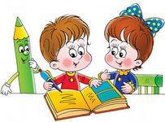
ИГРЫ НА РАЗВИТИЕ ВНИМАНИЯ
"Шапка-невидимка"
В течение 3 секунд надо запомнить все предметы, собранные под шапкой, и затем перечислить их.
"Словесный ряд"
Называйте ребенку различные слова: стол, кровать, чашка, карандаш, медведь, вилка и т.д. Малыш внимательно слушает и хлопает в ладоши тогда, когда встретится слово, обозначающее, например, животное. Если малыш сбивается, повторите игру с начала.
В другой раз предложите, чтобы ребенок вставал каждый раз, когда услышит слово, обозначающее растение. Затем объедините первое и второе задания, т.е. малыш хлопает в ладоши, когда слышит слова, обозначающие животных, и встает при произнесении слов, обозначающих какое-либо растение. Такие и подобные им упражнения развивают внимательность, быстроту распределения и переключения внимания, а кроме того, расширяют кругозор и познавательную активность ребенка. Хорошо проводить такие игры с несколькими детьми, желание, азарт и приз победителю сделают их еще более увлекательными.
"Морские волны"
Цель: научить детей переключать внимание с одного вида деятельности на другой, способствовать снижению мышечного напряжения.
По сигналу педагога "Штиль" все дети в классе "замирают". По сигналу "Волны" дети по очереди встают за своими партами. Сначала встают ученики, сидящие за первыми партами. Через 2-3 секунды поднимаются те, кто сидит за вторыми партами и т.д. Как только очередь доходит до обитателей последних парт, они встают и все вместе хлопают в ладоши, после чего дети, вставшие первыми (за первыми партами), садятся и т.д. По сигналу учителя "Шторм" характер действий и последовательность их выполнения повторяется, с той лишь разницей, что дети не ждут 2-3 секунды, а встают друг за другом сразу. Закончить игру надо командой "Штиль".
«Запомни картинки»
Приготовьте картинки с изображением отдельных предметов (например: мяч, кошка, автомобиль и т.д.). Для начала хватит 5 картинок.
Держите картинки так, чтобы ребенок их не видел. Поочередно покажите ему 2-3 картинки, каждую на несколько секунд. Затем попросите ребенка вспомнить, какие предметы он видел на картинках. Постепенно можно увеличивать количество картинок в одном сеансе показа (не раньше, чем ребенок запоминает без проблем меньшее число картинок).
"Найди отличие"
Цель: развитие умения концентрировать внимание на деталях.
Ребенок рисует любую несложную картинку (котик, домик и др) и передает ее взрослому, а сам отворачивается. Взрослый дорисовывает несколько деталей и возвращает картинку. Ребенок должен заметить, что изменилось в рисунке. Затем взрослый и ребенок могут поменяться ролями.
Игру можно проводить и с группой детей. В этом случае дети по очереди рисуют на доске какой-либо рисунок и отворачиваются (при этом возможность движения не ограничивается). Взрослый дорисовывает несколько деталей. Дети, взглянув на рисунок, должны сказать, какие изменения произошли.
"Обезьянки"(1,5-7 лет)
Цель игры: развитие внимания, координации движений, памяти.
Оборудование: кирпичики одного или нескольких цветов (у всех детей и ведущего наборы должны быть одинаковыми), или счетные палочки, или набор для игры "Танграм", "Вьетнамская игра" и т.д.
Ход игры: ведущий предлагает детям: "Давайте мы с вами сегодня "превратимся" в обезьянок. Лучше всего обезьянки умеют передразнивать, повторять все, что видят". Ведущий на глазах у детей складывает конструкцию из кирпичиков (или из того материала, на котором проводится игра). Ребята должны возможно точнее скопировать не только конструкцию, но и все его движения.
Вариант: построенную на глазах у детей конструкцию закрывают листом бумаги или коробкой и им предлагается сложить ее по памяти (потом результат сравнивается с образцом).
Игра "Смотри внимательнее"
Концентрация внимания и достаточно долгое удержание сосредоточенности достигается в играх-соревнованиях. Перед учащимися ставят цель внимательно рассмотреть предлагаемые предметы. В течение одной - двух минут показывают несколько из них (например, карандаши, запонки, камешки, бусы, ручки и др.). затем их закрывают и предлагают детям подробно описать каждый предмет, его величину, цвет. Эту же игру можно проводить с участием самих ребят, т.е. рассматривать непосредственно своих товарищей и отмечать, какие изменения произошли в их одежде, их расположении и т.д. Еще один вариант – предложив рассмотреть несколько предметов, затем, после того как дети закроют глаза, убрать некоторые из них, поменять местами или, наоборот, добавить.
"Третий лишний"
В эту игру можно играть после того, как ребенок усвоил классификацию предметов по группам и подгруппам: животные (дикие/домашние, морские/птицы и т.д.), транспортные средства (наземные, воздушные, морские), мебель, кухонные принадлежности, игрушки, одежда и т.д. Первый (начальный) вариант. Взрослый показывает ребенку карточки, на каждой из которых изображены три предмета: два относятся к одной группе, а третий - лишний. Например: дерево-цветок-дом. Ребенок должен определить и объяснить, что дом - лишний предмет, т.к. не является растением.
Есть настольные развивающие игры с подобными карточками. Если у вас нет такой игры - то карточки несложно приготовить самим: нарисовать или вырезать и наклеить картинки. Можно также нарисовать или вырезать картинки предметов по отдельности и вместо карточки каждый раз класть перед ребенком три картинки, из которых две относятся к одной группе, а третья - лишняя.
Второй (усложненный) вариант. Та же игра - только на слух: взрослый называет три предмета. Задача ребенка - определить, какой из названных предметов лишний и почему.
Ребенок обязательно должен объяснить, почему он считает предмет лишним. По желанию родителей и ребенка можно также чередоваться: пусть ребенок тоже загадывает вам такие загадки.

«Что изменилось?» Поставьте перед детьми 3-7 игрушек. Дайте сигнал, чтобы они закрыли глаза, и в это время уберите одну игрушку. Открыв глаза, дети должны угадать, какая игрушка спрятана.
«Найди отличия». Покажите ребятам два почти одинаковых рисунка и попросите найти, чем один рисунок отличается от другого.
«Найди одинаковые». На рисунке дети должны найти два одинаковых предмета.
«Ухо-нос». По команде «Ухо» дети должны схватиться за ухо, по команде «Нос» -за нос. Вы тоже выполняете вместе с ними действия по команде, но через некоторое время начинаете делать ошибки.
«Карлики и великаны». Аналогичная предыдущей игра: по команде «Карлики» дети приседают, по команде «Великаны» встают. Воспитатель выполняет движения вместе со всеми. Команды даются в разбивку и в разном темпе.
«Замри». По сигналу воспитателя дети должны замереть в той же позе, в которой были в момент сигнала. Проигрывает тот, кто шевелится, его забирает к себе дракон или он выбывает из игры.
«Повторяй за мной». Под любую считалку вы ритмично выполняете простые движения, например, хлопаете в ладоши, по коленям, топаете ногой, киваете головой. Дети повторяют движения за вами. Неожиданно для них вы меняете движение, и тот, кто вовремя не заметил это и не сменил движение,выбывает из игры.
«Платочек». Дети встают в круг. Водящий бегает или ходит сзади круга с платочкомв руке и незаметно кладет платочек у кого-то за спиной. Затем он делает еще один круг, и если за это время новый владелец платочка не объявится, считается, что тот проиграл. Тот, кто заметит платочек у себя за спиной, должен догнать водящего и осалить. Если это удается, водящий остается прежний. Если нет – водит второй.
«Съедобное - несъедобное». Водящий бросает мяч, называя любой предмет. Мяч надо ловить только в том случае, если предмет съедобный.
«Игра с флажками». Когда вы поднимаете красный флажок, дети должны подпрыгнуть, зеленый - хлопнуть в ладоши, синий - шагать на месте.
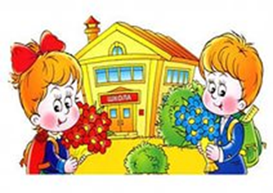
ИГРЫ НА РАЗВИТИЕ МЫШЛЕНИЯ
Игра " Упражнения для развития мышления"
Цель: у указанному подобрать слово, которое будет логически с ним связано (как в предыдущей паре), и подробно объяснить свой выбор.
Пример: стрелка – часы, колесо - ? Стрелка – это часть часов, значит к слову «колесо» я подберу слово «машина», потому что колесо – часть машины. Вместо машины можно назвать и другие слова: тачка, велосипед, коляска. У всех этих предметов есть колесо.
Стрелка – часы, колесо –
Колесо – круг, ковёр –
Белка – дупло, медведь –
Кофта – шерсть, шуба –
Магазин – продавец, больница –
Рыба - река, птица –
Ваза – стекло, кастрюля-
Молоко – масло, мясо –
Коза – капуста, белка –
Лошадь – сено, кошка –
Чай – печенье, суп –
Стул – спинка, корабль –
Ракета – космос, самолёт –
День – обед, вечер –
Инструмент – работа, кукла –
Охотник – ружьё, рыбак –
Слово – буква, дом –
Ногти – ножницы, борода –
Дождь – сырость, жара –
Лес – деревья, поле –
Лиса – хитрость, заяц –
Палец – кольцо, ухо –
Лимон – кислота, конфета –
Школа – ученик, больница –
Вулкан – извержение, река –
Задача – решение, вопрос –
Писатель – книга, скульптор –
Море – капля, толпа –
Автомобиль – дорога, поезд -
Поезд – станция, самолёт –
Цветок – бутон, листок –
Упражнение « Белый – черный»
Подбери к каждому слову противоположное.
Веселый - … Широкий - …
Высокий - … Добрый - …
Громкий - … Холодный - …
Твердый - … Быстрый - …
Старый - … Легкий - …
Темный - … Дорогой - …
Сухой - … Маленький - …

Упражнение «Как ты думаешь, чем отличаются друг от друга»?
Лужа и ручеек Дерево и бревно
Доска и стекло Девочка и кукла
Птица и самолет Мультфильм от фильма
Гнездо от норы День от ночи
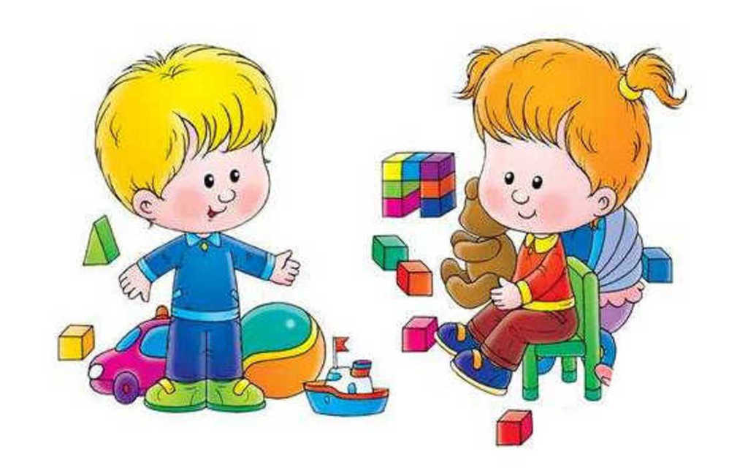
Упражнение «Узнай по описанию»
Желтые, красные, осенние (листья)
Бурый, косолапый, неуклюжий … (медведь)
Зеленый, продолговатый, сочный … (огурец)
Белое, пушистое, легкое … (облако)
Маленькая, серая, пугливая … (мышь)
Ветвистая, зеленая, колючая … (елка)
Старый, кирпичный, двухэтажный … (дом)
Сладкое, белое, холодное … (мороженое)
Красное, сладкое, спелое … (яблоко)
Солнечная, теплая, летняя … (погода)
Новая, красивая, интересная … (книга)
Пушистый, усатый, полосатый … (кот)
Дремучий, темный, сосновый … (лес)

Упражнение «Какое слово в каждом ряду лишнее»? Объясни почему.
Щука, карась, окунь, рак.
Ромашка, ландыш, сирень, колокольчик.
Стол, стул, телевизор, шкаф.
Молоко, сливки, сыр, мясо, сметана.
Рысь, медведь, тигр, кошка, лев.
Миша, Оля, Сережа, Ваня, Коля.
Утро, день, ночь, завтрак, вечер.
Жук, рыба, муравей, бабочка.
Гусь, лебедь, павлин, курица, кролик.
Груша, клубника, смородина, черника, малина.

Упражнение «Назови одним словом»
Бабочка, комар, стрекоза – насекомые
Береза, дуб, сосна - …
Стол, шкаф, диван - …
Ботинки, сапоги, кроссовки - …
Сыр, сметана, йогурт - …
Малина, клубника, смородина - …
Футбол, гимнастика, плавание - …
Утро, день, вечер - …
Вторник, среда, пятница - …
Сентябрь, май, июль - …
Пушкин, Чуковский, Маршак - …
Маша, Петя, Вася - …
Морковь, помидор, огурец - …
Персик, апельсин, яблоко - …
Свинья, корова, собака - …
Мяч, кукла, лото - …

Игра "Продолжи ряд"
Цель: продолжить ряд понятий, соответствующих одному обобщению. Подобрать не менее 3-х слов. В каждом случае назвать обобщающее понятие.
Стол, стул, диван…
Творог, сыр, масло…
Врач, повар, летчик…
Сок, кефир, компот…
Шишка, жёлудь, орех…
Корабль, яхта, лодка…
Паровоз, электричка, трамвай…
Книга, альбом, блокнот…
Торшер, бра, настольная лампа…
Сосиски, колбаса, котлета…
Земляника, клюква, малина…
Сыроежка, лисичка, подберёзовик…
Сосна, берёза, липа…
Жасмин, шиповник, сирень…
Дождь, ветер, иней…

Игра "Придумай инопланетянина"
Цель: развитие воображения, активизация внимания, мышления и речи.
Оборудование: бумага и карандаши для каждого ребенка.
Ход игры: - Ребята, сегодня вы будете рисовать инопланетянина. Для того, чтобы нарисовать его интересным продумайте сначала каким он будет. Какая будет у него голова, одна ли она будет или несколько, какие у него будут руки и ноги, может вместо них будет что-то другое. Вам надо пофантазировать.
Итог: - А теперь каждый из вас коротко расскажет нам о своем инопланетянине. Расскажите, как его зовут, с какой он планеты, чем питается, какой он – добрый или злой.

Игра " Упражнения для развития мышления"
Цель:выбрать из 3-х объектов один лишний, с учётом выделенного признака, и подробно объяснить свой выбор.
Цвет: цыплёнок, лимон, василёк.
Огурец, морковь, трава.
Халат врача, помидор, снег.
Форма: телевизор, книга, колесо.
Косынка, арбуз, палатка.
Величина: бегемот, муравей, слон.
Дом, карандаш, ложка.
Материал: банка, кастрюля, стакан.
Альбом, тетрадь, ручка.
Вкус: конфета, картошка, варенье.
Торт, селёдка, мороженое.
Вес: вата, гиря, штанга.
Мясорубка, перышко, гантели.

Бывает - не бывает
Количество игроков: любое
Дополнительно: мяч
Называете какую-нибудь ситуацию и бросаете ребенку мяч. Ребенок должен поймать мяч в том случае, если названная ситуация бывает, а если - нет, то мяч надо отбить.
Ситуации можно предлагать разные: папа ушел на работу; поезд летит по небу; кошка хочет есть; почтальон принес письмо; яблоко соленое; дом пошел гулять; туфли стеклянные и т.д.

Кто кем будет
Количество игроков: любое
Дополнительно: нет
Ведущий показывает или называет предметы и явления, а игрок должен ответить на вопрос, как они изменятся, кем будут. Кем (чем) будет: яйцо, цыпленок, желудь, семечко, гусеница, икринка, мука, деревянная доска, железо, кирпичи, ткань, кожа, день, ученик, больной, слабый, лето и т.д.
Может существовать несколько ответов на один вопрос. Необходимо поощрять ребенка за несколько ответов на вопрос.

Отвечай быстро
Количество игроков: любое
Дополнительно: мяч
Взрослый, бросая ребенку мяч, называет цвет, ребенок, возвращая мяч, должен быстро назвать предмет этого цвета. Можно называть не только цвет, но любое и качество (вкус, форму) предмета.

Ты мне веришь или нет?
Количество игроков: любое
Дополнительно: нет
Ведущий называет фразы, а игроки должны определить среди них ошибочные. Можно просто отвечать "верю" или "не верю" (верно - неверно). Можно договориться, что если фраза верная, то игроки прыгают, а если неверная, то приседают.
Самый простой вариант просто на знания:
Эта ручка синяя
У людей три глаза
Вода мокрая
Два плюс два равно три
А теперь пробуем включить логику:
Все кубики красные
Некоторые карандаши сломаны
Все птицы летают
Зимой постоянно идет снег
Осенью иногда идет дождь
Чай всегда горячий
Некоторые мальчики носят юбки

Что на свете колючее?
Количество игроков: любое
Дополнительно: нет
Попробуйте вспомнить вместе с ребенком, что на свете есть колючего? Иглы у ели и ёжика, швейные иголки и булавки, шипы роз и шиповника, папин подбородок....
Назовите несколько колючих объектов, возможно малыш добавит к ним другие. Например, назовите сами ёлку, ёжика, иглы и булавки. А когда гуляете в парке или в лесу найдите колючие растения, покажите ребенку шипы. Для чего они нужны растению? Наверняка, ребенок вспомнит вашу игру и сам добавит находку к категории "колючих вещей".
Можно поиграть и с другими свойствами. "Что на свете холодное?", "Что на свете круглое?", "Что на свете липкое?". Только слишком много сразу свойств не спрашивайте. Лучше что-то одно. Главное, чтобы ребенок запомнил принцип и включал в группу, допустим, "колючих вещей" все новые и новые объекты.

Придумай название
Количество игроков: любое
Дополнительно: книги со стихами
Подберите несколько небольших детских стихотворений (можно из сборников).
Читайте ребенку стихотворения не называя заголовка и, предложите малышу самому придумать каждому стихотворению какое-то название.
Игра научит малыша обобщать и выделять главную мысль в стихотворении.

Хорошо — плохо
Количество игроков: любое
Дополнительно: мяч
Дети сидят в кругу. Ведущий задает тему обсуждения. Дети, передавая мяч по кругу, рассказывают, что, на их взгляд, хорошо или плохо в природных явлениях.
Ведущий:
- Дождь.
Дети:
- Дождь — это хорошо: смывает пыль с домов и деревьев, полезен для земли и будущего урожая, но плохо — намочит нас, бывает холодным.
Ведущий:
- Город.
Дети:
- Хорошо, что я живу в городе: можно ездить в метро, на автобусе, много хороших магазинов, плохо — не увидишь живой коровы, петуха, душно, пыльно.

Нужно - не нужно
Количество игроков: любое
Дополнительно: предметные картинки
Ведущий говорит: "Я хочу посадить огород. Капуста нужна?" Дети отвечают: "Нужна". Перечисляя овощные растения, ведущий называет фруктовые. Кто из детей ошибся, платит фант.
"Засадив" огород, дети продолжают игру - начинают "засаживать" сад. Ведущий, перечисляя фрукты, употребляет названия овощей.
Выигрывает тот, кто ни разу не ошибся.

